Лабораторная работа 1
«Работа с Excel файлами на Python»

Теоретические сведения

OpenPyXL — это библиотека на Python, которая помогает работать с файлами Excel с помощью кода в IDE (среда разработки). Она позволяет:
- открывать существующие или создавать новые файлы Excel;
- читать и записывать данные в ячейки, изменять их содержимое и добавлять новые;
- настраивать ширину столбцов и высоту строк;
- создавать и удалять листы, а также менять их порядок;
- работать с формулами, результат которых Excel сам пересчитает при открытии;
- применять форматирование (настраивать шрифт, цвет, границы и другие параметры оформления);
- создавать простые диаграммы из данных;
- работать со сводными таблицами.
С OpenPyXL удобно автоматизировать рутинные операции: сформировать отчёт, разложить данные по листам, выделить отдельные строки, подготовить таблицу в удобном для чтения виде и сохранить её без ручной работы.

Ход работы

1. Начало работы с библиотекой OpenPyXL
1.1. Перед тем как начать работать с OpenPyXL, библиотеку нужно установить. Для этого используется pip – стандартную программу для установки пакетов в Python. Напишим в командной строке:

pip install openpyxl

1.2. Для создания пустого файла Excel в OpenPyXL есть класс Workbook. Напишем код:

import openpyxl
from openpyxl import Workbook

workbook = Workbook()
workbook.save("example.xlsx")

Таким образом был создан файл и сохранен с помощью метода save(). В скобках указывается наименование документа. Если открыть новый файл в Excel, там будет один пустой лист.

1.3. Чаще на практике требуется работать с уже существующим файлом, а не создавать его с нуля. Для загрузки документа используется функция load_workbook():

from openpyxl import load_workbook

workbook = load_workbook("example.xlsx")

Теперь переменная workbook ссылается на файл, с которым можно выполнять любые действия: читать данные, добавлять новые листы, менять значения в ячейках и так далее.

2. Работа с листами в Excel
2.1. Когда мы создаём новую книгу, OpenPyXL автоматически добавляет один лист с именем Sheet. Чтобы к нему обратиться, напишем код:

page = workbook.active

Свойство active возвращает текущий рабочий лист.

2.2. Чтобы создать новый лист в существующем файле, используется метод create_sheet(). В скобках указывается имя нового листа:

workbook.create_sheet("Отчёт")
workbook.save("example.xlsx")

Теперь в файле будет два листа — Sheet, который создаётся по умолчанию, и Отчёт. К каждому из них можно обращаться по отдельности:

page = workbook["Отчёт"]

2.3. Для удаления листа из файла, используется метод remove(). В скобках указываем название переменной с таблицей и название листа:

workbook.remove(workbook["Sheet"])

2.4. Для того чтобы сохранить файл воспользуемся методом save():

workbook.save("example.xlsx")

3. Чтение и запись данных в ячейки.
Основные задачи при работе с Excel — записывать и читать значения в таблице. В OpenPyXL доступ к ячейке осуществляется двумя способами: по адресу и через координаты. Рассмотрим оба варианта.
3.1 По адресу. Адрес ячейки в Excel состоит из буквы и числа: буква обозначает столбец, а число — строку. Например, A1 — это ячейка в первом столбце и первой строке, B3 — ячейка во втором столбце и третьей строке. Запишем данные в ячейку А1 таблицы:

page["A1"] = "Иванов"
page["A2"] = "Петров"
page["A3"] = "Сидоров"

Теперь на листе рабочей книге Excel появится текст.
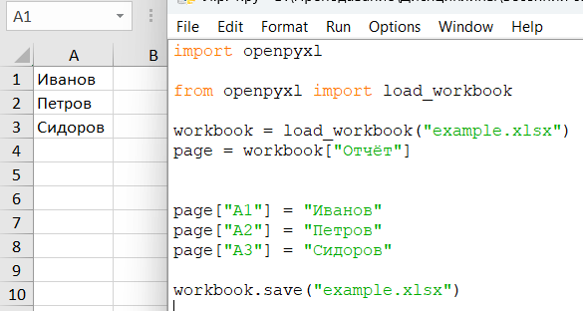

Прочитать значение из ячейки можно написав код:

value = page["A1"].value
print(value)

На экран будет выведено содержимое ячейки А1.

3.2. Через координаты. Координаты ячейки в Excel — это номер строки и номер столбца. Если адрес ячейки — B1, то её координаты — это (1, 2): первая строка и второй столбец. Добавим числа в ячейки, обратившись к ним по координатам:

page.cell(row=1, column=2, value=170)
page.cell(row=2, column=2, value=185)
page.cell(row=3, column=2, value=168)

Теперь в ячейках во втором столбце на против фамилий появились значения. Координаты — удобный способ работать с ячейками, когда необходимо использовать циклы.

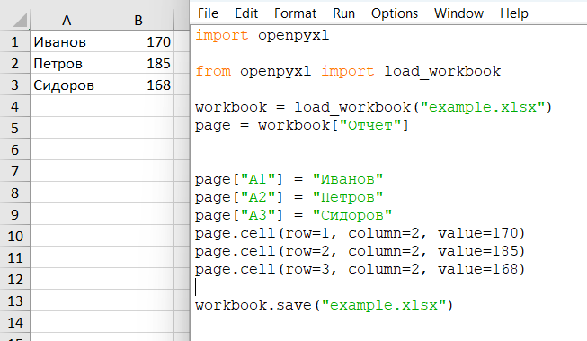

4. Перебор строк и столбцов.
Когда данных много, работать с ними по одной ячейке неудобно. В OpenPyXL есть методы для перебора строк и столбцов.
4.1. Чтобы провести перебор значений по строкам, используется цикл for и метод iter_rows:

for row in page.iter_rows(min_row=1, max_row=3, values_only=True):
print(row)

Цикл будет последовательно получать группы ячеек — по одной строке за раз. Внутри iter_rows указывается, какие строки нужно прочитать:
Параметр min_row задаёт начальную строку, а max_row — последнюю.
Параметр values_only=True означает, что вместо объектов ячеек метод вернёт только содержащиеся в них данные без информации о стиле, координатах или других свойствах.
В теле цикла print(row) выводит каждую строку в виде кортежа, где каждый элемент — это значение отдельной ячейки.

4.2. Аналогичный способ есть и для столбцов. В нём используется метод iter_cols, в параметрах которого задаём начальный и конечный столбец:

for col in page.iter_cols(min_col=1, max_col=2, values_only=True):
print(col)

С помощью этих методов информацию из таблиц Excel можно превратить в различные типы данных Python: списки, словари, кортежи — и работать с ними дальше.

ВАЖНО! По умолчанию данные методы читают всю строку или весь столбец целиком. Если надо прочитать все строки определенного столбца, нужно указать max_row или max_col внутри метода page.iter. Например, чтобы прочитать данные в первых 10-ти строках 1-го столбца, необходимо написать:

for row in page.iter_rows(min_row=1, max_row=10, max_col=1, values_only=True):
print(row)
Или:
for col in page.iter_cols(min_col=1, max_col=1, min_row=1, max_row=10, values_only=True):
print(col)

5. Формулы и вычисления в OpenPyXL.
В OpenPyXL можно добавлять формулы в ячейки, НО важно понимать, что данная библиотека не выполняет вычисления, а лишь записывает формулу в файл. Подсчёт произойдёт уже в Excel, когда таблица будет открыта в программе.
5.1. Формула в OpenPyXL задаётся как строка, начиная со знака =. Напишем код для среднего роста по нашим данным:

page["B4"] = "= AVERAGE(B1:B3)"

В ячейке A3 появится формула =SUM(A1:A2). Если открыть файл в Excel, программа автоматически посчитает сумму и покажет результат — 30.

5.2. Попробуем прочесть значение ячейки с формулой:

print(page["B4"].value)

Получим результат в виде строки =AVERAGE(B1:B3), а не число. OpenPyXL хранит формулу, но не результат вычисления.
Если требуется провести анализ данных, то придётся воспользоваться другими инструментами, например библиотекой Pandas или Matplotlib.

Самостоятельная работа

1. Скачать excel-файл «Численность населения по полу и возрасту на 1 января 2022 года (пересчет от итогов ВПН-2020)» с официального сайта Ростата: https://www.rosstat.gov.ru/folder/12781.
2. Написать скрипт на языке Python, который позволит вывести на экран информацию, указанную в таблице 1 согласно варианту по журналу.

Таблица 1

№ | Данные
1 | Центральный федеральный округ:  - общее население  - трудоспособное  - в возрасте 18 лет
2 | Северо-Западный федеральный округ:  - общее население  - трудоспособное  - в возрасте 18 лет
3 | Южный федеральный округ:  - общее население  - трудоспособное  - в возрасте 18 лет
4 | Северо-Кавказский федеральный округ:  - общее население  - трудоспособное  - в возрасте 18 лет
5 | Приволжский федеральный округ:  - общее население  - трудоспособное  - в возрасте 18 лет
6 | Сибирский федеральный округ:  - общее население  - трудоспособное  - в возрасте 18 лет
7 | Дальневосточный федеральный округ:  - общее население  - трудоспособное  - в возрасте 18 лет
8 | Центральный федеральный округ:  - общее население  - моложе трудоспособного  - в возрасте 16 лет
9 | Северо-Западный федеральный округ:  - общее население  - моложе трудоспособного  - в возрасте 16 лет
10 | Южный федеральный округ:  - общее население  - моложе трудоспособного  - в возрасте 16 лет
11 | Северо-Кавказский федеральный округ:  - общее население  - моложе трудоспособного  - в возрасте 16 лет
№ | Данные
12 | Приволжский федеральный округ:  - общее население  - моложе трудоспособного  - в возрасте 16 лет
13 | Сибирский федеральный округ:  - общее население  - моложе трудоспособного  - в возрасте 16 лет
14 | Дальневосточный федеральный округ:  - общее население  - моложе трудоспособного  - в возрасте 16 лет
15 | Центральный федеральный округ:  - общее население  - старше трудоспособного  - в возрасте 55 лет
16 | Северо-Западный федеральный округ:  - общее население  - старше трудоспособного  - в возрасте 55 лет
17 | Южный федеральный округ:  - общее население  - старше трудоспособного  - в возрасте 55 лет
18 | Северо-Кавказский федеральный округ:  - общее население  - старше трудоспособного  - в возрасте 55 лет
19 | Приволжский федеральный округ:  - общее население  - старше трудоспособного  - в возрасте 55 лет
20 | Сибирский федеральный округ:  - общее население  - старше трудоспособного  - в возрасте 55 лет
21 | Дальневосточный федеральный округ:  - общее население  - старше трудоспособного  - в возрасте 55 лет
22 | Дальневосточный федеральный округ:  - общее население  - трудоспособное  - в возрасте 60 лет

